2013届现代生物科技专题练习二
1、①基因组文库比CDNA文库大，具有该生物的全部基因，但文库中的基因只有部分 。SmaI、EcoRI限制酶识别的序列均为6个核苷酸，SmaI限制酶切割DNA后的末端为 。
②“实质性等同”是指在转基因农作物中只要某些 没有发生改变，就可以认为与天然品种“没有差别”，因此不必再进行安全性检测。关于转基因生物与食物安全的争论中，正方观点中对“实质性等同”的理解是： 。重组的微生物在降解某些化合物过程中所产生的_____________，可能会对人类生活环境造成 。
③设计试管婴儿关键是 前对胚胎进行 ，选择出骨髓配型适合的胚胎。
④植根于我国“天人合一”的古典哲学思想才显示出了如此强大的生命力；但我国的生态工程还有一些不足之处，如缺乏 的指导，难以像近年来西方出现“精确农业”的那样，设计出标准化、易操作的生态工程样板。
2、下图为胚胎移植的基本程序及早期胚胎发育过程，请据图回答：
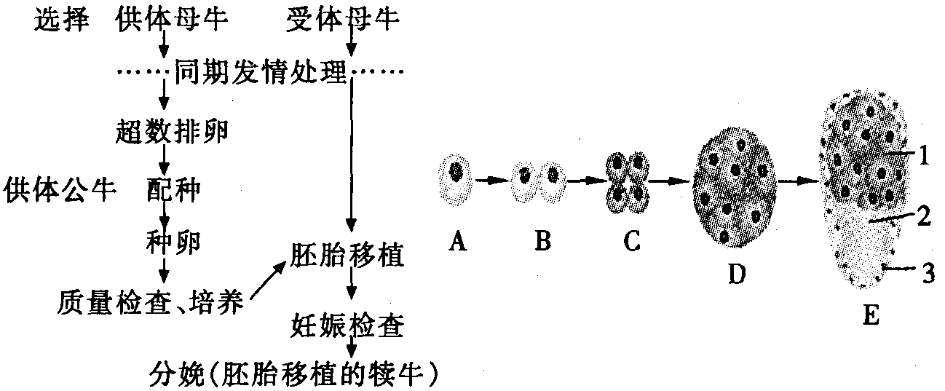
（1）超数排卵技术的处理措施是对供体母牛注射_____________。
（2）冲卵实质上是用特定装置，将供体母牛子宫内的_____________冲洗出来。
（3）从A到E中，适宜于牛的胚胎移植时期有___________。
（4）图中标号3为______________，它将来可发育为 。
（5）若一次给受体母牛移入多个胚胎，产生的多个后代基因型相同吗? ，
为什么? 。
（6）哺乳动物受精过程有哪些机制阻止多精子入卵受精？（ ）
A．顶体反应 B．精子穿越卵子透明带触及卵黄膜，导致透明带反应
C．精子触发卵黄膜表面微绒毛的抱合反应 D．精子入卵后，触发卵黄膜封闭作用
3、下图为利用生物技术获得生物新品种的过程，据图回答：
人的DNA分子
或
苏云金杆菌DNA分子
A
①
重组
B
棉花受体细胞 转基因抗虫棉D
⑤
绵羊受体细胞 转基因绵羊C
④
③
②

（1）在基因工程中，A表示 ，B表示 。
（2）如果直接从苏云金杆菌中获得抗虫基因，①过程使用的酶是 ，A→B必需的基本条件是 、 和 。
（3）B→C为转基因绵羊的培育过程，其中④用到的生物技术主要有动物细胞培养和 。
（4）若使用棉花的体细胞为受体细胞，⑤表示的生物技术是 。要确定目的基因（抗虫基因）导入受体细胞后，是否稳定遗传并表达，需进行检测和鉴定工作，请写出在个体水平上的鉴定过程： 。
4、下图表示用生物工程制备人抗A抗体的过程。请回答下列问题
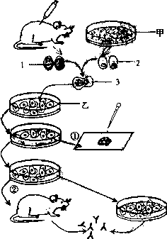
（1）人的红细胞膜表面有被称为凝集原的特异糖蛋白，从免疫学角度看，这种凝集原是________。
（2）图中细胞中1是小鼠体内注入人A型血红细胞后而获得的________细胞，这种细胞具有产生________________的特点，但难以在体外培养。甲培养皿中培养的细胞2，是从患骨髓瘤的小鼠体内获取的骨髓瘤细胞，这种细胞在体外培养时能________________，但不会产生抗体。
（3）为了能充分发挥上述两种细胞各自的特点，经特殊处理，在促细胞融合因子的作用下，使两种细胞发生融合，形成图中的细胞3，这种细胞称为________________。把它在乙培养皿中进行培养，则能产生大量的细胞群，这种方法称为_________。
（4）过程①的主要目的_____________________。通过过程②或③的培养方法能产生大量____抗体。
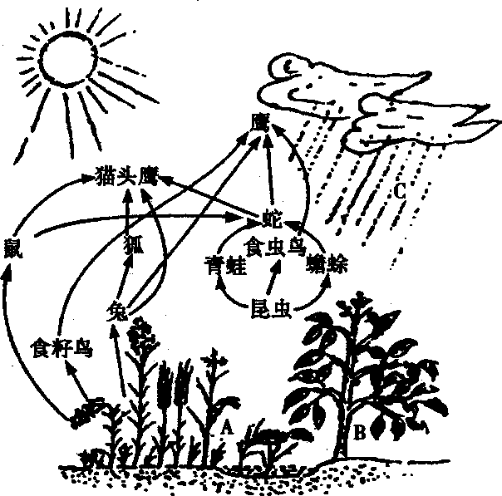
5．下图是我国华北平原某一较为原始的田园生态系统的示意图，请据图回答下列问题：
(1)图中______________为田园生态系统的生产者，之所以说它们是整个生态系统的生存基础，主要是因为_____________________
___________________________________________________；之所说它们对维持生物圈的稳定也有重要作用，是因为_________________________________
_______________________________________________________________________。
(2)图中的鼠属于__________________，其数量之所以能稳定在一定水平，主要是因为_____________________________________________________。
(3)近十年来，图中的鹰、猫头鹰和蛇的数量呈直线下降，其主要原因是__________________________________________________。
(4)随着化工工业的发展，机动车辆的猛增，图中的C时常是_________性，严重时会对动植物造成危害，C落入水和土壤中后，其中的_______________会被植物吸收利用，这是自然界中 __________________元素循环的重要环节。
6．阅读以下资料，回答下列问题：
自2000年10月开展“南京莫愁湖物理生态示范实验研究”开始，相继引种了浮水植物、沉水植物共计10余种，在围隔区内已经形成了以沉水植物为优势的水生植物群落。试验区内营养盐的浓度得到有效控制，如试验区内氨氮和总氮仅分别为试验区外的1/13和1/5，有效地改善了水质。
（1）此项生态工程依据的生态学原理有______________________、______________________、_______________________、________________________和_____________________________。
（2）生态工程的调控机制是____________________________，主要利用的能源是_______。
（3）一些发达国家的生态工程建设主要依据生态系统的____________________，达到了以______________为主，_____________为辅的程度。而在我国的生态工程建设中，____________仍起着较大作用，强调按预期目标，因地制宜地调整复合生态系统的结构和功能。
（4）生态工程的主要目的在于__________________________________________________。
7．请仔细读图，然后指出该生态农业的优点：
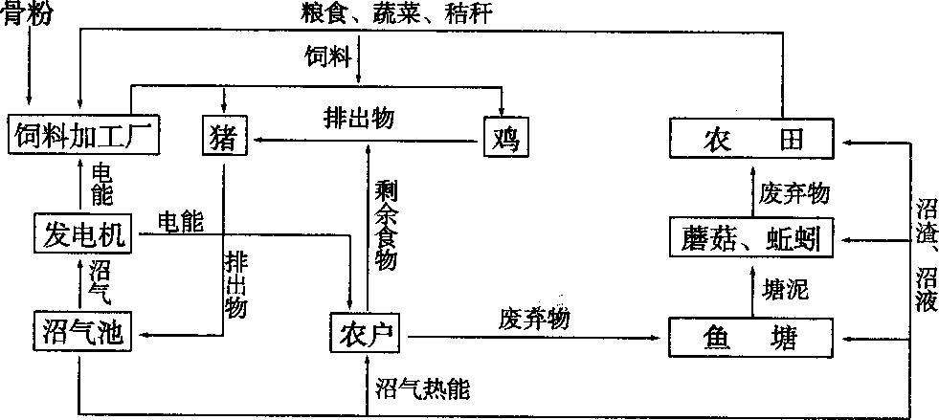
(1)生态农业设计的基本原理是①_______________________________________________，②_______________________________________________________。
(2)生态农业的优越性表现在____________________________________________________
____________________________________________________________________________。
(3)在“农作物→猪→农户”这条食物链中，若农作物通过光合作用产出300摩尔氧气，则农作物同时产出 摩尔葡萄糖，
农户从猪中获取的能量最多相当于_____________摩尔的葡萄糖。
8．如右图是某一生态农业系统的结构模式图，请据图回答：
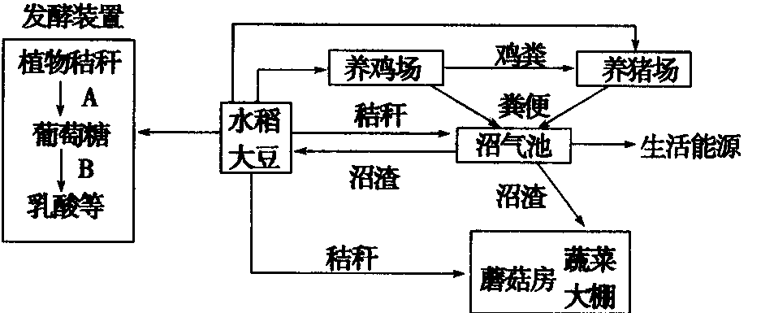
(1)生态系统的主要功能是物质
循环和能量流动。从生态学角度分
析，人们建立如图所示的农业生态
系统的主要目的是_____________
______________________________。
(2)该生态系统的主要成分是_______________________。
仅从质量考虑，若要生产2 kg鸡肉，最多需要消耗农作物共计_____________kg。
(3)在发酵装置里的B过程中起重要作用的微生物，其细胞结构与水稻根细胞最主要的区别是_______________________________________，它的代谢类型为__________________。
(4)氮是植物生长必需的元素。但在种植大豆时不施氮肥，仍能旺盛生长，其原因是______________________________________________________________________________。
(5)蘑菇在该生态系统的成分中属于_____________。在农业生产上，将蘑菇房与蔬菜大棚相通，可提高蔬菜产量。试分析增产原因：____________________________________________
______________________________________________________________________________。
(6)在沼气池中常有一种刺激性的臭气，该物质是_____________，通过_____________细菌的作用可将臭气除去，并能形成_____________被植物吸收。
2013届现代生物科技专题练习二参考答案
1、①基因可以在物种间进行基因交流。 —C C C G G G…
—G G G C C C…
②重要成分 是对转基因农作物安全性评价的起点，而不是终点。 中间产物 二次污染 ③胚胎移植 遗传学诊断 ④定量化模型
2、 (1)促性腺激素 (2)早期胚胎 (3)DE (4)滋养层 胎膜和胚盘 (5)不一定相同，因为这些胚胎可能由不同的受精卵发育而来的，它们的基因型可能相同，也可能不同 （6）BD
3、（1）目的基因 重组DNA （2）限制性内切酶 运载体 DNA连接酶 限制性内切酶（3）胚胎移植 （4）植物组织培养 让害虫吞食转基因棉花叶子，观察害虫存活情况
4、（1）抗原（每格1分）
（2）免疫B淋巴 单一的抗A抗体（或单一的特异性抗体）
快速大量增殖（每格1分）
（3）杂交瘤细胞 单克隆（每格1分）
（4）筛选出能产生单一抗A抗体的杂交瘤细胞
抗A单克隆（每格1分）
5、⑴A和B 它们能通过光合作用，使光能流入生物界，供生物的生命活动所利用 它们能通过光合作用，呼吸作用，分解转化作用，促进了自然界中物质循环 ⑵ 初级消费者 猫头鹰和蛇对它的种群密度有调节作用 ⑶ 农民大量施用农药杀灭农业害虫时，农药通过食物链向鹰、猫头鹰和蛇体内富集，使它们中毒死亡，或者鹰、猫头鹰和蛇捕捉了误食鼠药的鼠而中毒死亡 ⑷酸 S 、N 化学
6、（1）物质循环再生原理、协调与平衡原理 、整体性原理、系统学和工程学原理、物种多样性原理 （2）人为辅助下的自我调节，太阳能 （3）自我调节理论，回归自然，人为调控，人为调控 （4）建造和调控人工生态系统，使生物与环境之间变得高效和谐。
7、 (1)①生态系统中能量多级利用和物质循环再生 ②环境与经济协调发展 (2)各种农产品的生产互相协调，互惠互利，实现了能量和物质的多级利用 (3)50 2
8、⑴提高能量利用率，防止环境污染。⑵水稻、大豆、蔬菜 20 ⑶ 无核膜包围的细胞核 异养厌氧型 ⑷大豆可与根瘤菌共生，根瘤菌具有固作用，可为大豆提供氮源 ⑸分解者 因为蘑菇细胞呼吸放出CO2为蔬菜的光合作用提供原料 ⑹氨气 硝化 亚硝酸盐和硝酸盐

